LABOOK ROSTLINY (termín odevzdání 12.4.)
Možná, že Vás napadne nějaká z těchto otázek?
Co to je labook ? Jak vypadá ?
Jak ho vytvořím ? Co k tomu budu potřebovat ?
Jaké informace má obsahovat ?
Labook je obrázkový učebnice (sešit), který si děti vytváří samy. Vypadá třeba takhle.
Má řadu záložek, kapsiček, skládanek v kterých jsou schované různé informace nebo obrázky.

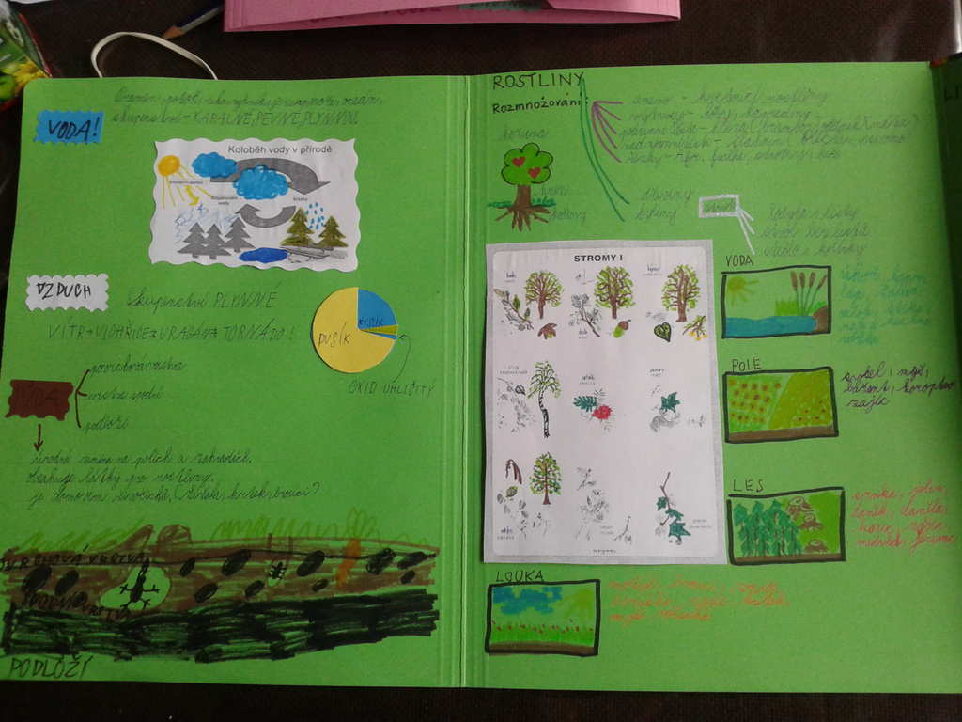

Více na videu : https://www.youtube.com/results?search_query=lapbook+les
Jak vyrobit labook najdete zde : https://www.youtube.com/watch?v=KtbhWG2ar00
(ale můžete ho dělat i jinak) Potřebovat budete barevné desky z tvrdého papíru (lze nahradit 2 čtvrtkami), bílé nebo barevné papíry (pokud je máte) lepidlo, nůžky a spoustu nápadů
Jaké informace má obsahovat ? (povinné informace)
- Nadpis ROSTLINY
- Nákres a popis stavby rostlinného těla ( kořen, květ, list, stonek, plod) s vysvětlením, k čemu která část rostliny slouží ( to se budeme učit příští den)
- Alespoň 1 třídění rostlin ( s příkladem a obrázkem)
podle květů 4. Co rostlina potřebuje k životu a růstu (teplo, světlo, vodu, půdu)
- Kvetoucí
- Nekvetoucí
podle užitku pro člověka
- plané
- užitkové
- okrasné
užitkové
- polní
- ovocné stromy a keře
- zelenina
Informace které tam mohou ještě být (informace navíc) vlastnosti rostlin (znaky života),
Někde na straně mohou být i informace o houbách ( které sice nejsou rostliny, ale mají k rostlinám blíže než k živočichům) a cokoliv co o rostlinách víte a chcete to napsat nebo nakreslit LABOOK ROSTLINY PRO INSPIRACI na YOUTUBE:
https://www.youtube.com/watch?v=-UC0xYSgZTo
hodně jednoduchý labook, který zvládne každý https://www.youtube.com/watch?v=0bnIy8UfBeE
tady je to i s prezentací https://www.youtube.com/watch?v=R3bnIE3xgfg ( tu budete moci nahrát na video)

Přeji hodně dobrých nápadů a aby Vás práce bavila.

